Отчет о проведении квеста «А памят нам покоя не дает».

22 февраля 2023 года в МАОУ «Татарско-Сугутской СОШ» Батыревского муниципального округа Чувашской Республики в рамках проведения межрегиональных топографических игр «По тылам фронтов» прошел квест под названием «А память нам покоя не дает», посвященный ко дню Защитника Отечества.
Ожидаемые результаты поведения.
- Привлечено 60 участников в возрасте от 15-18 лет.
- Задействовано 2 обьекта: Памятник и школьный краеведческий музей.
- Проведен квест с продолжительностью 68 минут.
- Использованы электронно-цифровые, печатные и иные ресурсы.
- Создана разработка сценария военно-патриотической игры по уникальному маршруту.
Практическая значимость квеста для патриотического воспитания.
- Практическая значимость квеста заключается в том, что его результаты и наработки могут быть использованы при проведении военно-патриотических игр для молодежи на постоянной основе, организации внеклассных мероприятий, патриотических фестивалей и конкурсов.
Перспективы использования квеста в патриотическом воспитании:
- Формат квеста можно использовать для организации внеклассных и внешкольных мероприятий военно-патриотической направленности.
- Квест можно применять как форму интерактивной познавательной экскурсии по музею.
- Элементы квеста можно использовать в преподавании истории, КРК, для организации исследовательской работы.

Организатором мероприятия выступила команда «Эзтабар» под руководством учителя истории Г.С. Сабитовой.
В проведении квеста участвовали 5 команд из обучающихся 9-11 классов в количестве 60 человек.
Всего было восемь станций, которые располагались в краеведческом музее школы, библиотеке и в кабинетах школы.
Станция «Топографическое письмо солдата», где участники отгадывали топографические знаки в солдатском письме. На станции- «Все для фронта! Все для Победы!», упаковывали посылку на фронт. С трудностями эвакуации познакомились на станции «Срочная эвакуация». На школьном стенде «…и превратились в белых журавлей» искали героя- «Найди героя». На станции «Шагнувшие в бессмертие» команды работали по интернету. При помощи телефонов по сайтам «Память народа» участники игры находили нужную информацию об односельчанах, участниках ВОВ. Найденную информацию распечатали и оформили в папки. На станции «Подвиг тыла» по QR-коду находили информацию об участнике строительства Сурского оборонительного рубежа -Феизовой Алии Каримовны и рассказали о ее подвиге. Станция - «Растения –спасатели», где участникам необходимо было назвать как можно больще растений, которые заменили лекарственные препараты не только для тружеников тыла, но и спасали жизни в полевых госпиталях. На станции «В памятнике память» собирали пазлы по памятнику односельчанам-участникам ВОВ. Они располагались в краеведческом музее школы, библиотеке и в кабинетах школы.
Ребята всех команд активно участвовали в квесте. Остались очень довольными. В конце мероприятия участников квеста наградили грамотами.

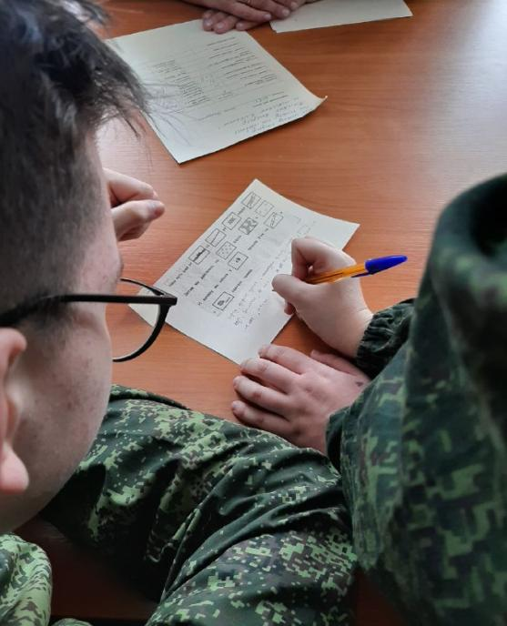
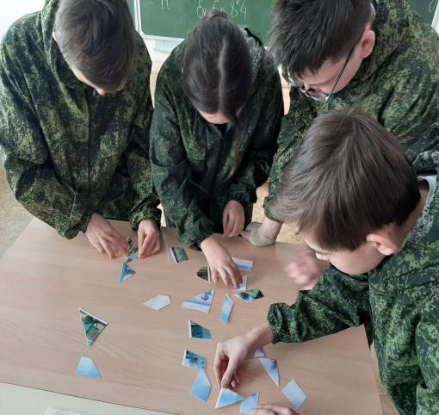

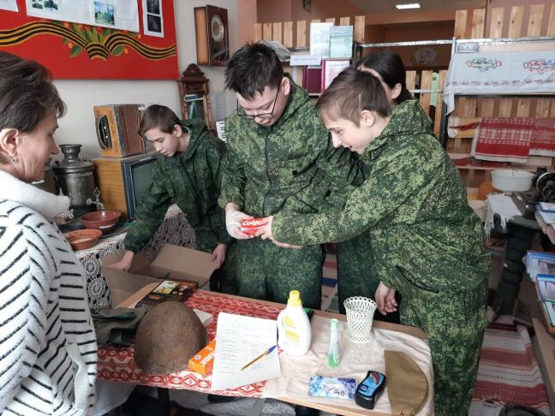
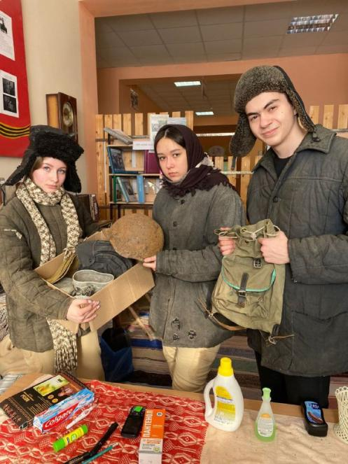
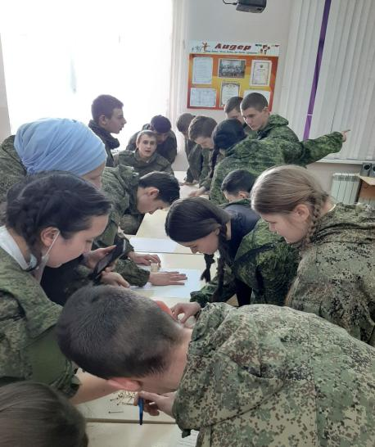

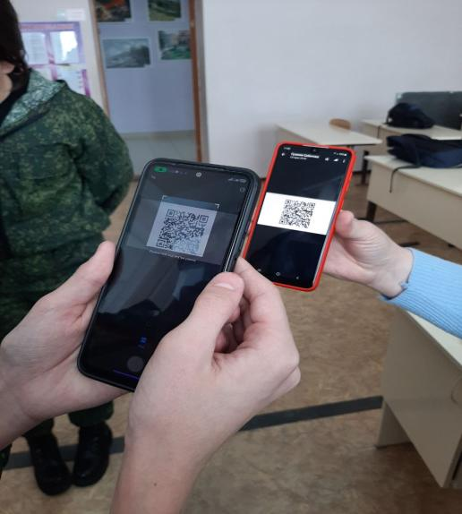
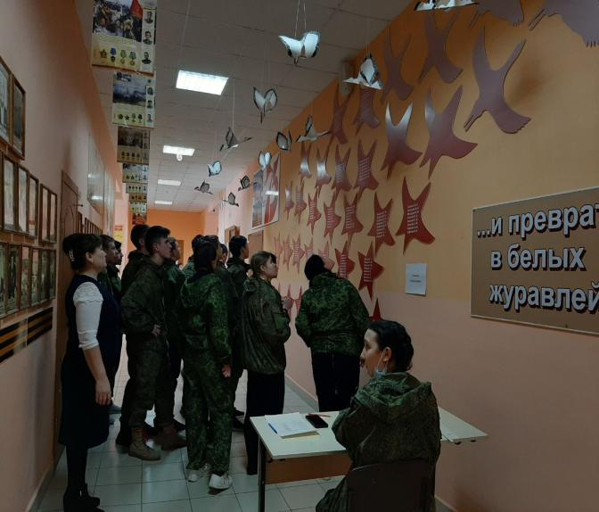

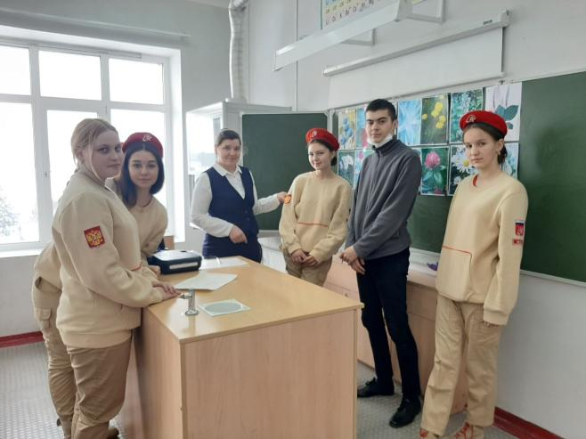

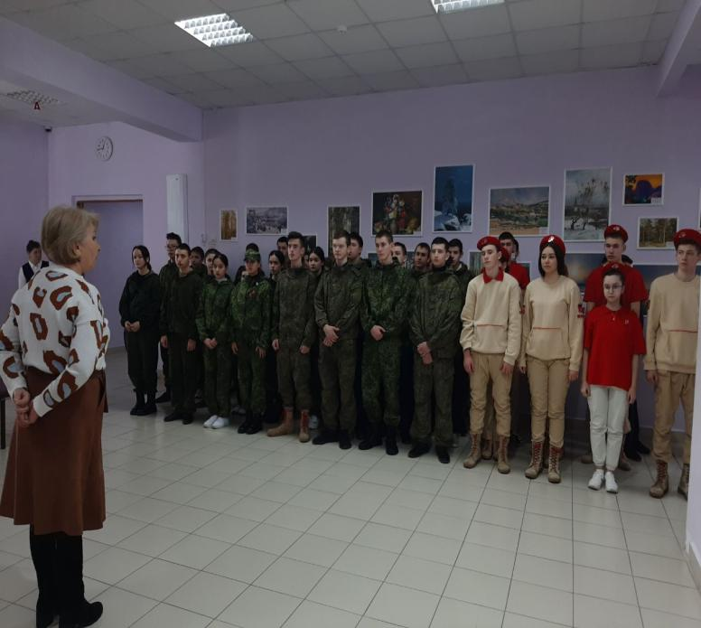
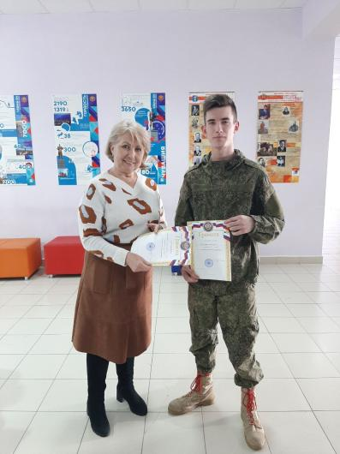
«Акция сохраним память поколений»
Участвовал 11 класс под руководством учителя истории Г.С. Сабитовой. Облагораживание и возложение цветов Памятнику героям Великой Отечественной войны
